## 一、回顾

MCU 微型控制单元 单片机 微型计算机

STM32

ST：意法半导体

M：ARM

32：32位

GPIO口的命名规则

通用输入输出端口

PE2

P:port端口

E:端口号

2:端口位 0~15

GPIO口的八种模式：

输入

1. 上拉输入：默认情况，输入高
2. 下拉输入
3. 浮空输入
4. 模拟输入

输出

1. 推挽输出：0 1
2. 开漏输出：0 不能通过自身输出高电平信号1
3. 复用推挽
4. 复用开漏

LED1---PE2---推挽输出

添加头文件路径

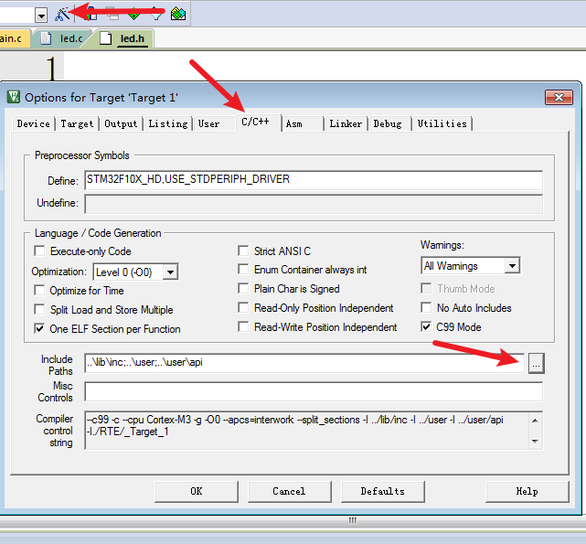

模块化编程：

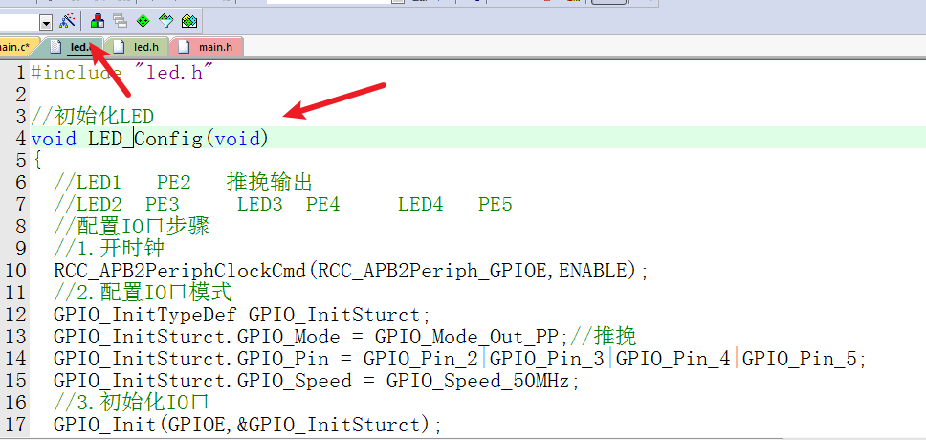

函数调用：

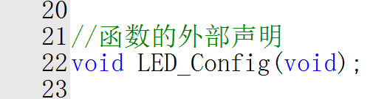

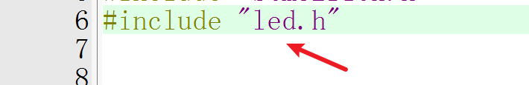

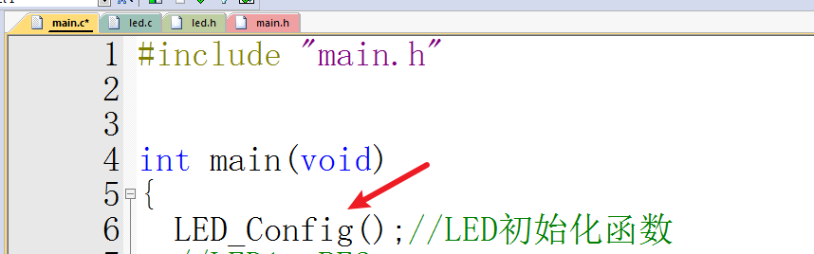

## 二、延时函数

单片机中延时的方法

1. __nop(); 空函数

跟时钟频率有关

72MHz 72*10^6 Hz

1/时钟频率 s 1/72us

延时1us 需要几个空函数？ 72个

2.定时器延时

## 按键控制

人机交互的接口

电源键

复位键

KEY1 KEY2 KEY3 KEY4

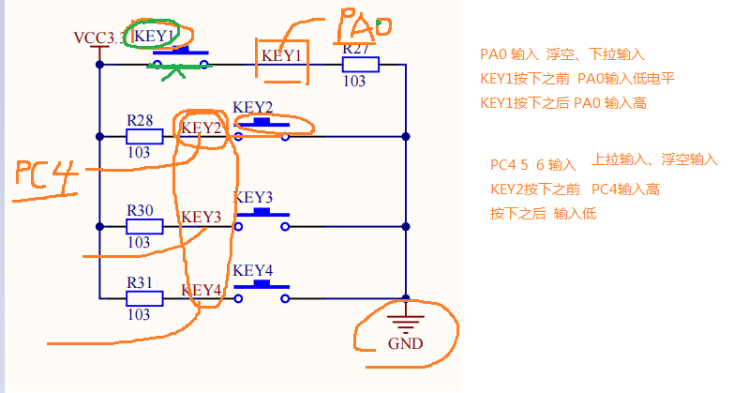

按键消抖：

1. 延时消抖
2. 加电容

练习：

1.实现KEY2按键检测

2.RGB灯

3.RGB灯流水灯

4.RGB灯呼吸灯

5.按键控制蜂鸣器

## 四、时间片轮询